附件二: 交通指南

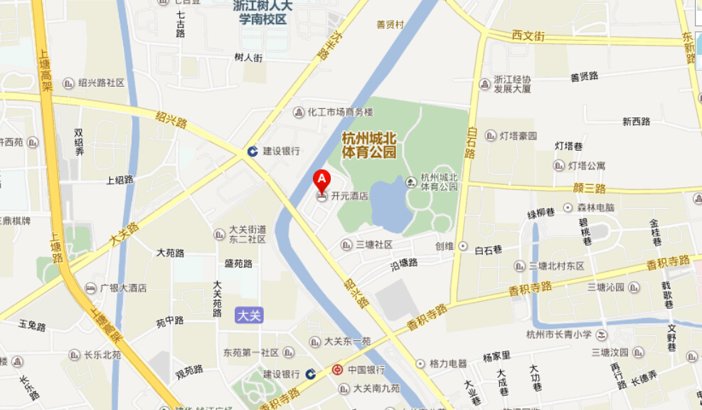

浙江三立开元名都大酒店：杭州下城区绍兴路538号
距离杭州萧山国际机场34.7公里；乘出租车约40分钟，约130元。
距离杭州火车站9公里；乘出租车约30分钟，约30元。
距离杭州火车东站8公里；乘出租车约25分钟，约25元。
酒店联系电话：0571-85099999

